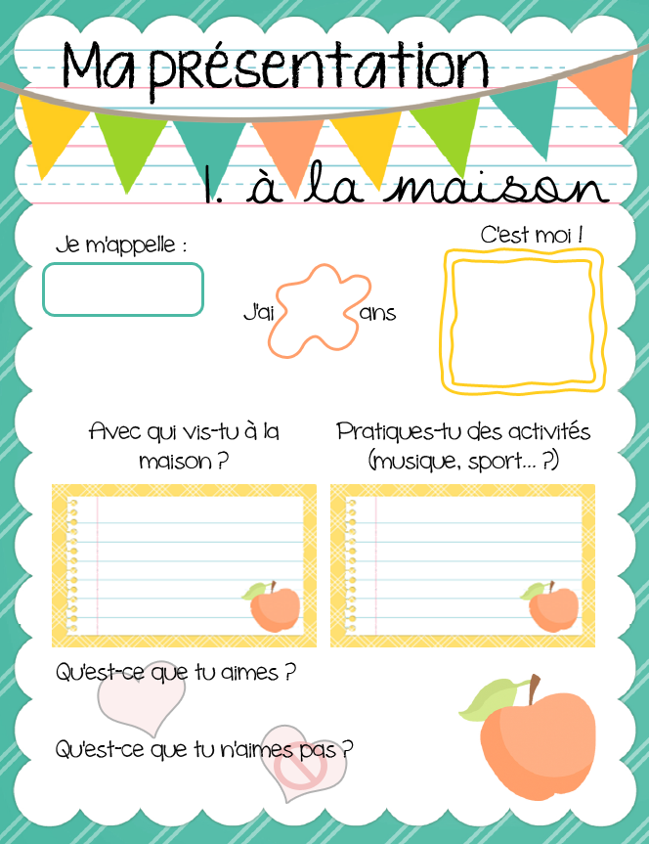
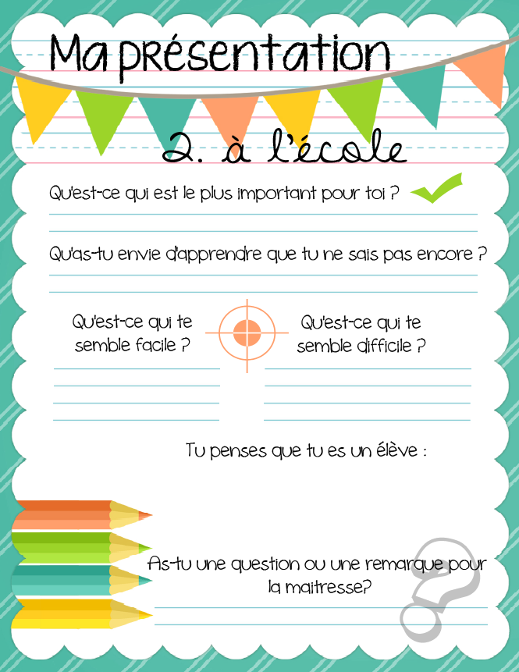
❑ curieux  intéressé  calme
❑ bavard  timide  sûr de lui
❑ soigné  peu soigné  sérieux

Pour mieux me connaitre...
Téléchargé gratuitement sur http://orpheecole.com

